台北市立松山高中96學年度第二學期高二第一類組生物科第二次段考試題
一、單選題 (35題 每題2分 共70分)
( ) 1. 下列何種激素在哺乳動物排卵前與排卵後都會增多？ (A)黃體素 (B)動情素 (C)黃體成長激素 (D)濾泡成熟激素。
( ) 2. 下列有關人類生殖與胚胎發生的敘述，何者正確？ (A)卵黃囊內含養分，供應胚胎發育 (B)受精卵移動至子宮著床後，在開始進行有絲分裂 (C)胚胎與母體血管在胎盤處直接相通，交換氣體 (D)胚胎的代謝廢物經胎盤由母體排出
( ) 3. 胎盤是由母體的子宮內膜和哪一種胚外膜共同組成？ (A)卵黃囊 (B)絨毛膜 (C)羊膜 (D)尿囊
( ) 4. 臍帶中有臍動脈、臍靜脈，下列比較表中何者錯誤？
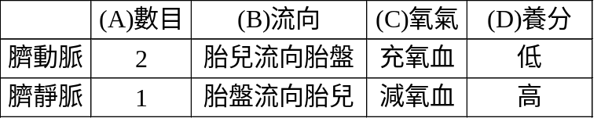
( ) 5. 取親代為黃色種子和綠色種子的豌豆做交配實驗，結果顯示此一對偶性狀的兩表型皆出現於子代（F₁）中，則下列敘述何者正確？ (A)兩親代皆為純品系 (B)此種交配實驗在遺傳學上稱為兩性雜交 (C)F₁中對偶性狀表型出現的比例約為3：1 (D)此實驗結果符合孟德爾之分離律。
( ) 6. 就切除子宮的婦女而言，下列何者正確？ (A)不能排卵，第二性徵正常 (B)正常排卵，第二性徵正常 (C)月經正常，第二性徵正常 (D)月經失調，第二性徵不正常。
( ) 7. 黑狗與白狗雜交之子代全為黑白相間之花狗，則下列敘述何者正確？ (A)這屬於顯隱性遺傳 (B)花狗和黑狗交配，子代為花狗的機率為3/4 (C)花狗和白狗交配，子代為花狗的機率為1/2 (D)花狗和花狗交配，子代為花狗的機率為1/4。
( ) 8. 下列何種激素可使黃體持續分泌激素，阻止月經的發生，也是懷孕測試指標？ (A)HCG (B)LH (C)FSH (D)黃體素。
( ) 9. 人類MN血型是由二個等位基因（對偶基因）M、N所控制。若夫妻的MN及ABO血型的基因型皆為MNI^{A}I^{B}，則後代中出現MNI^{A}I^{B}型的機率為何？ (A)1/2 (B)1/4 (C)1/8 (D)1/16。
( )10. 色盲患者中男性多於女性，原因之一是 (A)色盲是由顯性基因所控制的 (B)致病基因在X染色體上且為隱性 (C)致病基因在體染色體上 (D)出生的男嬰比女嬰多。
( )11. 分娩的陣痛是由下列何種激素所引起？ (A)HCG (B)催產素 (C)泌乳激素 (D)助孕素。
( )12. 育嬰房中三個嬰兒被弄混了，院方緊急驗了嬰兒和父母的血型，結果如表：下列嬰兒與父母的配對，何者正確？
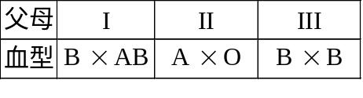
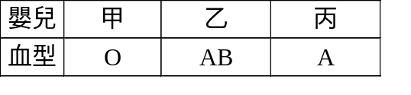
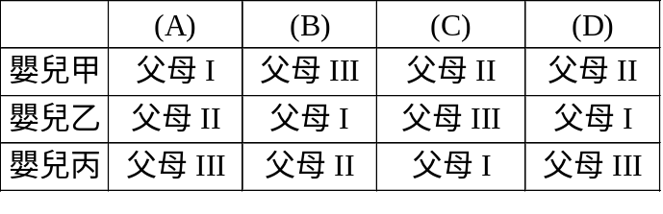
( )13. 半乳糖血症為體染色體隱性疾病的一種，本症會導致半乳糖在肝臟堆積及心智遲滯。下圖為某半乳糖血症家族譜系圖，針對此種遺傳型態，下列哪一項敘述合理？ (A)異型合子具有正常的表現型 (B)大部分病童的雙親之一為患病者 (C)雙親中有一人患病，小孩一定會患病 (D)男性與女性患病的機率不同。
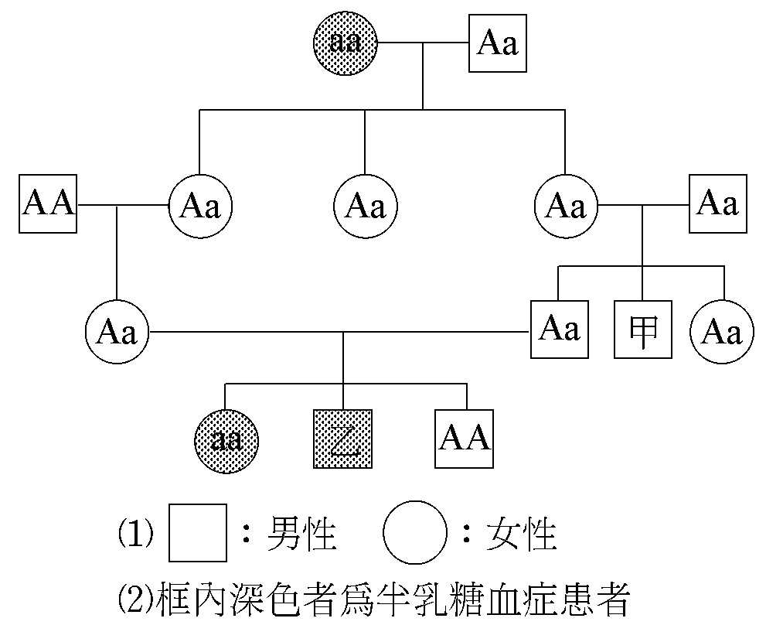
( )14. ①桑椹胚 ②胞胚 ③卵裂，有關受精卵在著床前的發育順序為何？ (A)③→①→② (B)③→②→① (C)①→②→③ (D)①→③→②。
( )15. 女性的月經週期中有三個時期：(甲)排卵期、(乙)黃體期、(丙)濾泡期，正確的次序為 (A)甲乙丙 (B)乙丙甲 (C)丙甲乙 (D)丙乙甲
( )16. 下列有關動物有性生殖的敘述，何者正確？ (A)卵生必為體外受精 (B)體內受精必為胎生 (C)胎生必為體內受精 (D)雌雄同體必為自體受精。
( )17. 正常人類女性皮膚和口腔黏膜細胞的巴爾氏體數目是幾個？ (A)0 (B)1 (C)2 (D)3。
( )18. 下列何者不會在大白鼠卵巢切片中觀察到？ (A)濾泡細胞 (B)黃體 (C)初級卵母細胞 (D)卵子。
( )19. 有一對夫婦血型皆為AB型，若將他們的小孩血液分別與抗體A和抗體B混合時，下列哪種情形不可能發生？ (A)和抗體A產生凝集，但與抗體B不產生凝集 (B)和抗體A不產生凝集，但和抗體B產生凝集 (C)和抗體A產生凝集，也和抗體B產生凝集 (D)和抗體A不產生凝集，與抗體B也不產生凝集。
( )20. 人類女性在青春期後每個月會有一個卵子由卵巢的濾泡中排出，排出的是下列何種細胞？ (A)初級卵母細胞 (B)卵原母細胞 (C)次級卵母細胞 (D)卵子。
( )21. 關於色盲遺傳的敘述，下列何者正確？ (A)母親色盲，女兒一定色盲 (B)父親色盲，兒子一定色盲 (C)兒子色盲，則雙親至少有一人色盲 (D)女兒色盲，則雙親至少有一人色盲。
( )22. 基因型為RrYy者（外表型為顯性性狀）與一不知基因型者交配，得子代外表型四種，且比例為1：1：1：1，則此親代基因型為何？ (A)RrYy (B)RRYy (C)Rryy (D)rryy。
( )23. 依孟德爾遺傳法則，基因型AaBbcc與aaBbCC相交配，其子代的基因型和外表型各有幾種？ (A)4種、4種 (B)4種、6種 (C)6種、4種 (D)6種、6種。
( )24. 豌豆的遺傳性狀，種皮黃色對綠色為顯性，若以異型合子進行自交，則其子代豆莢中的三粒種子皆為黃色的機率為何？ (A)12/64 (B)27/64 (C)36/64 (D)48/64。
( )25. 蜜蜂的社會階級有蜂后、工蜂和雄蜂等。若蜂后和工蜂的染色體數目均為30+XX，則雄蜂的染色體數目應為下列哪一項？ (A)15+X (B)15+O (C)30+XO (D)30+XY。
( )26. 圖中，(甲)至(戊)為細胞分裂不同時期的染色體變化示意圖。請據此圖，排列出動物細胞生成精子時染色體的變化順序。 (A)甲→丙→戊→乙→丁 (B)丁→乙→丙→戊→甲 (C)丙→丁→乙→戊→甲 (D)戊→丁→乙→丙→甲。
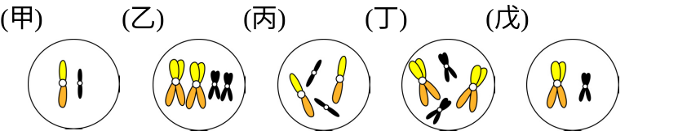
( )27. 精原細胞與卵原細胞各200個，經減數分裂可形成精子和卵細胞數分別多少？ (A)200個、200個 (B)200個、800個 (C)800個、200個 (D)800個、800個。
( )28. 下列何者不屬於多基因遺傳？ (A)人的身高 (B)南瓜的重量 (C)人的膚色 (D)豌豆的種皮顏色
( )29. 月經週期中，何時的子宮內膜厚度最厚？ (A)濾泡期 (B)增殖期 (C)排卵期 (D)分泌期。
( )30. 為了早期發現子宮頸癌，成年女性每年須定期接受子宮頸抹片檢查，請問子宮頸位於圖內構造中的何處？ (A)甲 (B)乙 (C)丙 (D)丁。
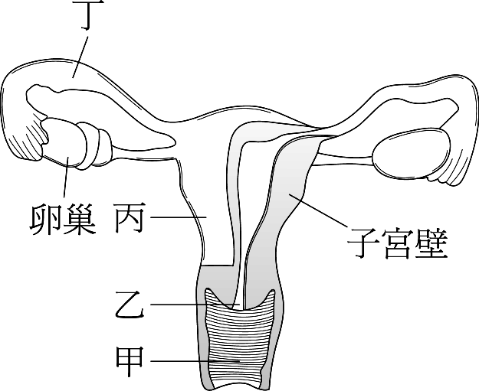
( )31. 紫茉莉的花色屬於中間型遺傳，RR為紅花，rr為白花，Rr為粉紅色。若一白花紫茉莉和一粉紅花紫茉莉雜交，其子代應為 (A)全為粉紅花 (B)全為白花 (C)只有粉紅花和白花 (D)紅花、白花、粉紅花皆有。
( )32. 下列哪一種基因型的個體能產生最多類型的配子？ (A)YyRrTt (B)yyRrTT (C)YYrrTt (D)YyrrTT。
( )33. 男性荷爾蒙睪固酮是由何處分泌？ (A)睪丸內細精管間的細胞 (B)睪丸內細精管內的細胞 (C)腦垂腺 (D)下視丘。
( )34. 豚鼠的毛色基因黑色毛（B）對棕色毛（b）為顯性，兩隻異型合子的黑色毛豚鼠互相交配（Bb×Bb）得二鼠，出現一隻黑色毛及一隻棕色毛的機率為何？ (A)1/16 (B)1/8 (C)3/16 (D)3/8。
( )35. 人類女性月經週期期間，體內激素甲和激素乙的變化情形如圖。請據此圖判斷這兩種激素的種類。 (A)激素甲為動情素，激素乙為黃體素（助孕素） (B)激素甲為黃體素（助孕素），激素乙為動情素 (C)激素甲為動情素，激素乙為濾泡刺激素（FSH） (D)激素甲為黃體素（助孕素），激素乙為黃體刺激素（LH）。
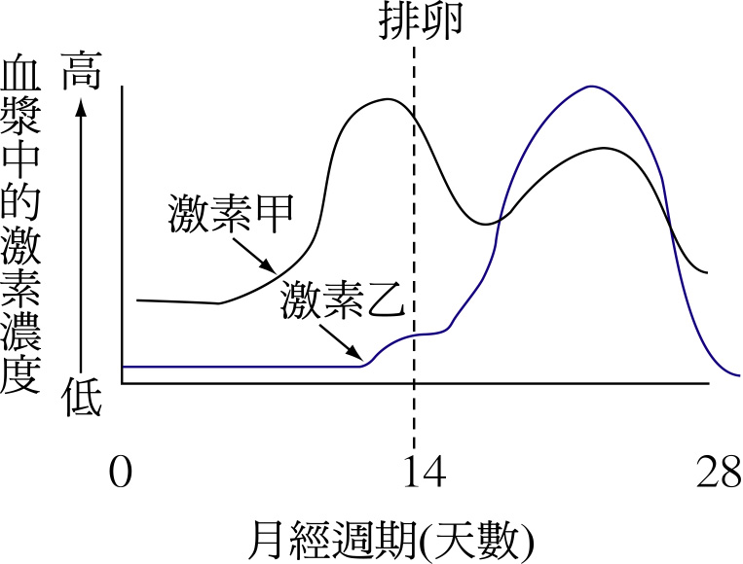
二、多重選擇題 (15題 每題2分 共30分，答錯倒扣題分1/5)
( )36. 下列關於女性月經週期的敘述，哪些正確？ (A)濾泡期時，腦垂腺分泌黃體刺激素（LH）刺激濾泡的成熟 (B)排卵前，血中LH濃度會達到最高峰，刺激排卵 (C)排卵後，濾泡中黃體素濃度降低，抑制腦垂腺分泌FSH和LH (D)若排卵後未受孕，黃體萎縮，黃體素濃度下降，子宮內膜剝落，造成月經 (E)在懷孕期間，黃體持續分泌動情素與黃體素一段時間，以維持子宮內膜的生長與增厚。
( )37. 下列有關哺乳動物X染色體性聯遺傳，其基因及表現型的敘述，哪些正確？ (A)若為顯性，必定同時出現在父親和女兒身上 (B)若為顯性，在雌性出現的機會低於雄性 (C)若為隱性，必定同時出現在父親和女兒身上 (D)若為隱性，在雌性出現的機會低於雄性 (E)若為隱性，必定同時出現在母親和兒子身上。
( )38. 若觀察大白鼠卵巢的玻片標本，會發現下列何種構造？ (A)卵子 (B)初級卵母細胞 (C)濾泡 (D)黃體 (E)受精卵。
( )39. 腦垂腺分泌那些激素影響生殖系統的作用？ (A)FSH (B)LH (C)黃體素 (D)HCG (E)動情素。
( )40. 鐮形血球性貧血為隱性對偶（等位）基因之同型合子（aa）所造成。圖為IJ家族成員之系譜圖，實心符號表示貧血病患者。下列敘述那些正確？ (A)K員必為Aa (B)M員必為AA (C)N員不一定為AA (D)P員必為Aa (E)R員必為Aa。
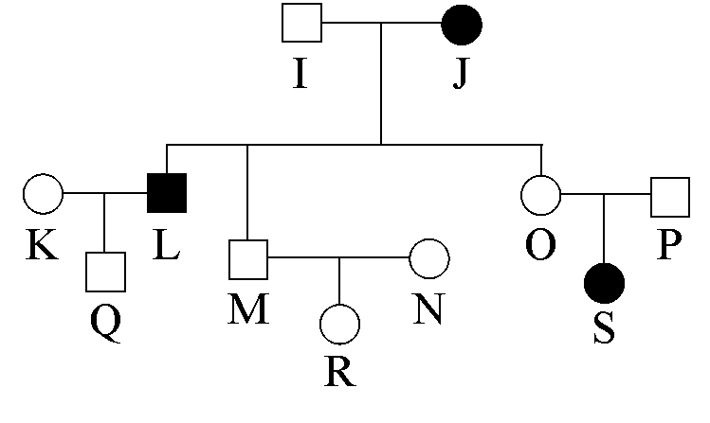
( )41. 若豌豆的黃對綠為顯性，圓對皺為顯性，則有關黃圓YyRr自交後第一子代的敘述何者正確？ (A)綠皺的機率是1/16 (B) YyRr的機率是1/4 (C)綠圓的機率是3/16 (D) Yyrr的機率是1/8 (E)基因型有9種。
( )42. 下圖是兔子睪丸細精管橫切面，下列敘述哪些正確？ (A)a可行有絲分裂產生精子 (B)b、c的染色體數目相同 (C)c是具有鞭毛的精子 (D)愈近中央管腔處的生殖細胞，其所含DNA量愈多 (E)d可分泌雄性激素。
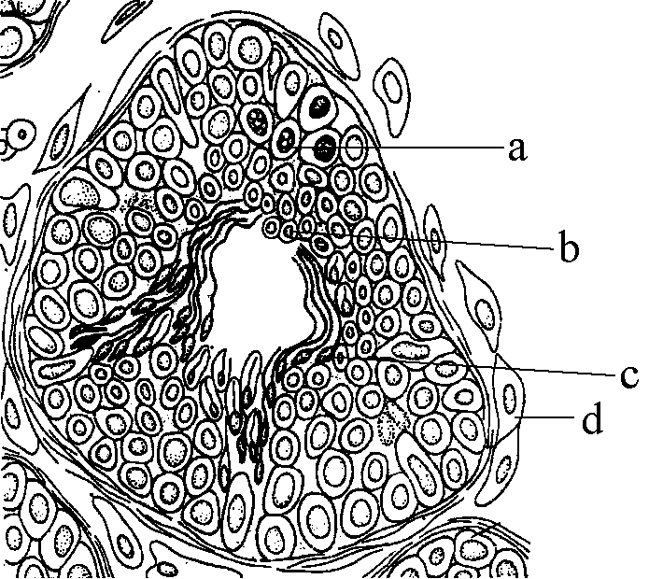
( )43. 有關人類的ABO血型，下列敘述何者正確？ (A)基因I^{A}或I^{B}與i之間符合半顯性遺傳 (B)基因型有6種 (C)基因種類有二個以上，故為多對基因遺傳 (D)A型的人，血漿中有抗原A，B型的人，血漿中有抗原B (E) 表現型有4種
( )44. 下列何種激素會直接促進子宮內膜的增厚？ (A)FSH (B)LH (C)動情素 (D)黃體素 (E)抗利尿激素。
( )45. 下列何者為性聯遺傳？ (A)紅綠色盲 (B) 早年禿頭 (C)肌肉萎縮症 (D)蠶豆症 (E)唐氏症。
( )46. 陳先生的血型是A型，陳太太的血型是B型，他們的子女有可能會出現下列哪些血型？ (A)A (B)B (C)AB (D)O (E)Rh陰性
( )47. 下列何者的分泌物形成精液的成分？ (A)輸精管 (B)睪丸 (C)儲精囊 (D)前列腺 (E)尿道球腺。
( )48. 動物的無性生殖方法有下列何者？ (A)出芽生殖 (B) 分裂生殖 (C) 斷裂生殖 (D) 孤雌生殖 (E) 複製動物技術 。
( )49. 人類的胚胎發育過程中，下列哪些成為臍帶的部分構造？ (A)絨毛膜 (B)羊膜 (C)卵黃囊 (D)尿囊 (E)子宮內膜。
( )50. 下列有關生殖和避孕的敘述何者正確？ (A)月經結束後第15天為排卵期 (B)輸精管結紮後仍可排出不含精子的精液 (C)排卵後隔天開始即為安全期 (D)子宮內避孕器主要作用是抑制排卵 (E)避孕藥的成分多為人工合成的黃體激素及動情素。

答案
1 B | 2 D | 3 B | 4 C | 5 D
6 B | 7 C | 8 A | 9 B | 10 B
11 B | 12 B | 13 A | 14 A | 15 C
16 C | 17 B | 18 D | 19 D | 20 C
21 D | 22 D | 23 C | 24 B | 25 A
26 C | 27 C | 28 D | 29 D | 30 B
31 C | 32 A | 33 A | 34 D | 35 A
36 BDE | 37 ADE | 38 BCD | 39 AB | 40 CD
41 ABCDE | 42 BCE | 43 BE | 44 CD | 45 ACD
46 ABCD | 47 BCDE | 48 ABCDE | 49 BCD | 50 BE

